**Схема расположения мест (площадок) накопления твёрдых коммунальных отходов в черте населенного пункта**

**п. Валга**

**Площадка ТКО № 1** (координаты 60.756715, 46.236177)

Местоположение: п. Валга, ул. Центральная, напротив д. 11

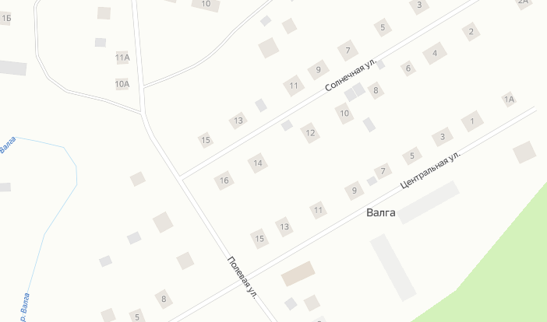



**Условные обозначения**

 -контейнерная площадка

– контейнер ТКО V – 1.1 м3

1

**Схема расположения мест (площадок) накопления твёрдых коммунальных отходов в черте населенного пункта**

**п. Валга**

**Площадка ТКО № 2** (координаты 60.752147, 46.235107)

Местоположение: п. Валга, ул. Заречная, напротив дома № 5

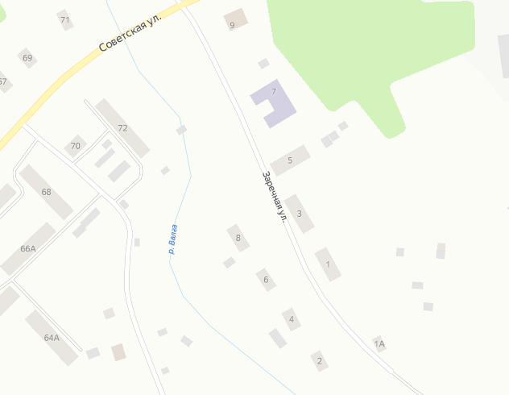

**Условные обозначения**

 - контейнерная площадка

– контейнер ТКО V – 1.1 м3

1



**Схема расположения мест (площадок) накопления твёрдых коммунальных отходов в черте населенного пункта**

**п. Валга**

**Площадка ТКО № 3** (координаты 60.755473, 46.247401)

Местоположение: п. Валга, ул. Энергетиков, д.10

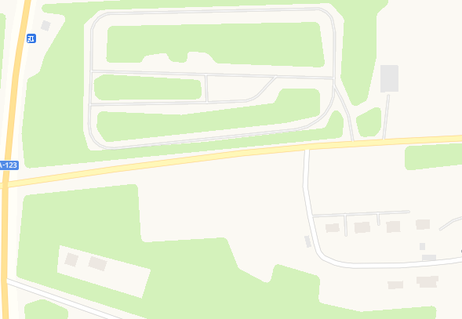

1



**Условные обозначения**

 - контейнерная площадка

– контейнер ТКО V – 1.1 м3

1